Resolución del Pleno del Instituto de Transparencia, Acceso a la Información Pública y Protección de Datos Personales del Estado de México y Municipios, con domicilio en Metepec, Estado de México, de fecha doce de febrero de dos mil veinte.
VISTO el expediente formado con motivo del Recurso de Revisión 09592/INFOEM/IP/RR/2019, promovido por una persona de manera anónima, en lo sucesivo EL RECURRENTE, en contra de la falta de trámite y respuesta en que incurre el Ayuntamiento de Capulhuac, en lo sucesivo EL SUJETO OBLIGADO, se procede a dictar la presente resolución con base en lo siguiente:
RESULTANDO
- En fecha veinte de noviembre de dos mil diecinueve, EL RECURRENTE presentó, a través del Sistema de Acceso a la Información Mexiquense, en lo subsecuente EL SAIMEX ante EL SUJETO OBLIGADO, la solicitud de acceso a la información pública, a la que se le asignó el número 00483/CAPULHUA/IP/2019, mediante la cual requirió vía SAIMEX, lo siguiente:
“Solicito el informe financiero del municipio.” (Sic)
- De las constancias que integran el expediente electrónico del SAIMEX, se advierte que EL SUJETO OBLIGADO no dio respuesta a la solicitud de acceso a la información.
- Inconforme con la falta de respuesta en que incurre EL SUJETO OBLIGADO, en fecha doce de diciembre de dos mil diecinueve, EL RECURRENTE, a través del SAIMEX, interpuso el recurso de revisión objeto del presente estudio, al que se le asignó el número al rubro citado, en el que señaló como acto impugnado, lo siguiente:
“falta de respuesta a la solicitud.” (Sic)
Asimismo, EL RECURRENTE indicó como razones o motivos de inconformidad:
“NO LA ATENDIERON COMO DICE LA LEY DE TRANSPARENCIA.” (Sic)
- En fecha doce de diciembre de dos mil diecinueve, el recurso de que se trata se envió electrónicamente al Instituto de Transparencia, Acceso a la Información Pública y Protección de Datos Personales del Estado de México y Municipios y con fundamento en el artículo 185, fracción I de la Ley de Transparencia y Acceso a la Información Pública del Estado de México y Municipios, se turnó, a través del SAIMEX, a la Comisionada EVA ABAID YAPUR, a efecto de que decretara su admisión o desechamiento.
- En fecha dieciocho de diciembre de dos mil diecinueve, atento a lo dispuesto en el artículo 185, fracciones I, II y IV, de la Ley de Transparencia y Acceso a la Información Pública del Estado de México y Municipios, se acordó la admisión a trámite del referido recurso de revisión; así como, la integración del expediente respectivo, mismo que se puso a disposición de las partes, para que en el plazo máximo de siete días hábiles, EL RECURRENTE realizara manifestaciones, alegatos y ofreciera las pruebas que a su derecho conviniera y, en el caso del SUJETO OBLIGADO, para que exhibiera el Informe Justificado correspondiente.
- De las constancias que obran en el expediente electrónico del SAIMEX, se advierte que EL SUJETO OBLIGADO no rindió su Informe Justificado; por su parte, EL RECURRENTE no presentó manifestaciones, alegatos ni ofreció los medios de prueba que a su derecho convinieran.
- Una vez analizado el estado procesal que guardaba el expediente, en fecha dieciséis de enero de dos mil veinte, la Comisionada Ponente acordó el cierre de instrucción; así como, la remisión del mismo a efecto de ser resuelto, de conformidad con lo establecido en el artículo 185, fracciones VI y VIII de la Ley de Transparencia y Acceso a la Información Pública del Estado de México y Municipios; y,
CONSIDERANDO
- Competencia. Este Instituto de Transparencia, Acceso a la Información Pública y Protección de Datos Personales del Estado de México y Municipios, es competente para conocer y resolver el presente recurso, conforme a lo dispuesto en el artículo 6, Apartado A, de la Constitución Política de los Estados Unidos Mexicanos; el artículo 5, párrafos vigésimo segundo, vigésimo tercero y vigésimo cuarto, fracciones IV y V, de la Constitución Política del Estado Libre y Soberano de México; los artículos 2, fracción II, 13, 29, 36, fracciones I y II, 176, 178, 179, 181, párrafo tercero y 185, de la Ley de Transparencia y Acceso a la Información Pública del Estado de México y Municipios, y los artículos 9, fracciones I y XXIV y 11 del Reglamento Interior del Instituto de Transparencia, Acceso a la Información Pública y Protección de Datos Personales del Estado de México y Municipios.
- Interés. El recurso de revisión fue interpuesto por parte legítima en atención a que fue presentado por EL RECURRENTE, quien formuló la solicitud de información pública número 00483/CAPULHUA/IP/2019.
- Oportunidad. Es de precisar que la Ley de Transparencia y Acceso a la Información Pública del Estado de México y Municipios, describe el mecanismo de procedencia de los recursos de revisión, como se puede apreciar en el siguiente artículo:
“Artículo 163. La Unidad de Transparencia deberá notificar la respuesta a la solicitud al interesado en el menor tiempo posible, que no podrá exceder de quince días hábiles, contados a partir del día siguiente a la presentación de aquélla.
Excepcionalmente, el plazo referido en el párrafo anterior podrá ampliarse hasta por siete días hábiles más, siempre y cuando existan razones fundadas y motivadas, las cuales deberán ser aprobadas por el Comité de Transparencia, mediante la emisión de una resolución que deberá notificarse al solicitante, antes de su vencimiento. No podrán invocarse como causales de ampliación del plazo motivos que supongan negligencia o descuido del sujeto obligado en el desahogo de la solicitud.” (Sic)
De la interpretación al precepto legal inserto, se obtiene que el plazo que les asiste a los Sujetos Obligados para entregar la respuesta a una solicitud de información pública es de quince días hábiles posteriores a la presentación de ésta; sin embargo, en aquellos casos en que transcurre el referido plazo de quince días hábiles, sin que los Sujetos Obligados entreguen la respuesta a la solicitud de información, ésta se considera negada; por lo que, al solicitante le asiste el derecho para poder presentar el recurso de revisión correspondiente.
Derivado de lo anterior, se constituye la figura jurídica de la NEGATIVA FICTA, cuya esencia consiste en atribuir un efecto negativo al silencio de la autoridad administrativa frente a las instancias y solicitudes que hagan los particulares.
Por su parte, el artículo 178 de la Ley de Transparencia y Acceso a la Información Pública del Estado de México y Municipios, establece:
“Artículo 178. El solicitante podrá interponer, por sí mismo o a través de su representante, de manera directa o por medios electrónicos, recurso de revisión ante el Instituto o ante la Unidad de Transparencia que haya conocido de la solicitud dentro de los quince días hábiles, siguientes a la fecha de la notificación de la respuesta.
A falta de respuesta del sujeto obligado, dentro de los plazos establecidos en esta Ley, a una solicitud de acceso a la información pública, el recurso podrá ser interpuesto en cualquier momento, acompañado con el documento que pruebe la fecha en que presentó la solicitud.
En el caso de que se interponga ante la Unidad de Transparencia, ésta deberá remitir el recurso de revisión al Instituto a más tardar al día siguiente de haberlo recibido.” (Sic)
De lo anterior, se advierte que el recurso de revisión se ha de interponer dentro del plazo de quince días hábiles contados a partir del día siguiente al en que la particular tiene conocimiento de la resolución respectiva, de ahí que para que, el plazo de referencia empiece a computarse necesariamente tiene que existir una respuesta expresa por parte del SUJETO OBLIGADO; sin embargo, tratándose de negativa ficta no existe resolución que se haga del conocimiento del particular a partir de la cual pueda computarse dicho plazo, por tal motivo es pertinente establecer que no existe plazo para la interposición del recurso de revisión.
Ello, encuentra sustento en el Criterio de Interpretación en el orden administrativo número 001-15, emitido por el Pleno del Instituto de Transparencia y Acceso a la Información Pública del Estado de México y Municipios, en la Sexta Sesión Ordinaria, celebrada el diecisiete de febrero del dos mil quince, relativo a la interposición del recurso de revisión en cualquier tiempo cuando exista negativa ficta, que es del tenor literal siguiente:
“Criterio 0001-15
NEGATIVA FICTA. PLAZO PARA INTERPONER EL RECURSO DE REVISIÓN TRATÁNDOSE DE. El artículo 48, párrafo tercero de la Ley de Transparencia y Acceso a la Información Pública del Estado de México y Municipios establece que, cuando no se entregue la respuesta a la solicitud dentro del plazo de 15 días establecidos en el artículo 46 de la Ley de la materia, se entenderá por negada la solicitud y podrá interponerse el recurso correspondiente. Por su parte, el artículo 72 del mismo ordenamiento legal establece el plazo de 15 días para interponer el recurso de revisión a partir del día siguiente al que tuvo conocimiento de la respuesta recaída a su solicitud, sin que se establezca excepción alguna tratándose de una falta de respuesta del sujeto obligado. Así, entonces, resulta evidente que, al no emitirse respuesta dentro del plazo establecido, se genera la ficción legal de una respuesta en sentido negativo; en el entendido de que el plazo para impugnar esa negativa podrá ser en cualquier tiempo y hasta en tanto no se dicte resolución expresa; es decir, mientras no haya respuesta por parte del Sujeto Obligado, momento a partir del cual deberá computarse el plazo previsto en el artículo 72 de la citada Ley.” (Sic)
- Procedibilidad. Se considera importante abordar el análisis de los requisitos de procedibilidad del Recurso de Revisión; así, tenemos que el artículo 180 de la Ley de Transparencia y Acceso a la Información Pública del Estado de México y Municipios, establece lo siguiente:
“Artículo 180. El recurso de revisión contendrá:
I. El sujeto obligado ante la cual se presentó la solicitud;
II. El nombre del solicitante que recurre o de su representante y, en su caso, del tercero interesado, así como la dirección o medio que señale para recibir notificaciones;
III. El número de folio de respuesta de la solicitud de acceso;
IV. La fecha en que fue notificada la respuesta al solicitante o tuvo conocimiento del acto reclamado, o de presentación de la solicitud, en caso de falta de respuesta;
V. El acto que se recurre;
VI. Las razones o motivos de inconformidad;
VII. La copia de la respuesta que se impugna y, en su caso, de la notificación correspondiente, en el caso de respuesta de la solicitud; y
VIII. Firma del recurrente, en su caso, cuando se presente por escrito, requisito sin el cual se dará trámite al recurso.
Adicionalmente, se podrán anexar las pruebas y demás elementos que considere procedentes someter a juicio del Instituto.
En ningún caso será necesario que el particular ratifique el recurso de revisión interpuesto.
En caso de que el recurso se interponga de manera electrónica no será indispensable que contengan los requisitos establecidos en las fracciones II, IV, VII y VIII.”
En principio, de una interpretación del artículo transcrito se observan los requisitos que deberán contener los recursos de revisión; sobre el particular, de la revisión del expediente electrónico del SAIMEX se desprende que la parte solicitante y ahora RECURRENTE, en ejercicio de su derecho de acceso a la información pública, no proporcionó su nombre completo para que sea identificada, ni se tiene la certeza sobre su identidad, lo que en estricto sentido provoca que no se colmen los requisitos establecidos en el citado artículo 180 de la Ley de Transparencia.
Empero, debe destacarse que el artículo 15 de Ley de Transparencia y Acceso a la Información Pública del Estado de México y Municipios prevé que toda persona tendrá acceso a la información sin necesidad de acreditar interés alguno o justificar su utilización, de lo que se infiere que para el ejercicio del derecho de acceso a la información pública, el nombre no es un requisito sine qua non que los particulares y, en su caso, los recurrentes deban señalar, por el contrario la Ley de Transparencia prevé en su artículo 155, párrafo segundo la posibilidad de que las solicitudes de información sean anónimas, con nombre incompleto o seudónimo.
Correlativo a ello, cabe mencionar que los artículos 6, Apartado A, de la Constitución Política de los Estados Unidos Mexicanos y 5 párrafos vigésimo segundo, vigésimo tercero y vigésimo cuarto de la Constitución Política del Estado Libre y Soberano de México, garantizan el ejercicio del derecho de acceso a la información pública, toda vez que disponen que toda persona sin necesidad de acreditar interés alguno o justificar su utilización, tendrá acceso gratuito a la información pública; preceptos cuyo texto y sentido literal es el siguiente:
Constitución Política de los Estados Unidos Mexicanos
“Artículo 6o. La manifestación de las ideas no será objeto de ninguna inquisición judicial o administrativa, sino en el caso de que ataque a la moral, la vida privada o los derechos de terceros, provoque algún delito, o perturbe el orden público; el derecho de réplica será ejercido en los términos dispuestos por la ley. El derecho a la información será garantizado por el Estado.
Toda persona tiene derecho al libre acceso a información plural y oportuna, así como a buscar, recibir y difundir información e ideas de toda índole por cualquier medio de expresión.
Para efectos de lo dispuesto en el presente artículo se observará lo siguiente:
A. Para el ejercicio del derecho de acceso a la información, la Federación, los Estados y el Distrito Federal, en el ámbito de sus respectivas competencias, se regirán por los siguientes principios y bases:
I. Toda la información en posesión de cualquier autoridad, entidad, órgano y organismo de los Poderes Ejecutivo, Legislativo y Judicial, órganos autónomos, partidos políticos, fideicomisos y fondos públicos, así como de cualquier persona física, moral o sindicato que reciba y ejerza recursos públicos o realice actos de autoridad en el ámbito federal, estatal y municipal, es pública y sólo podrá ser reservada temporalmente por razones de interés público y seguridad nacional, en los términos que fijen las leyes. En la interpretación de este derecho deberá prevalecer el principio de máxima publicidad. Los sujetos obligados deberán documentar todo acto que derive del ejercicio de sus facultades, competencias o funciones, la ley determinará los supuestos específicos bajo los cuales procederá la declaración de inexistencia de la información.
II. La información que se refiere a la vida privada y los datos personales será protegida en los términos y con las excepciones que fijen las leyes.
III. Toda persona, sin necesidad de acreditar interés alguno o justificar su utilización, tendrá acceso gratuito a la información pública, a sus datos personales o a la rectificación de éstos.
IV. Se establecerán mecanismos de acceso a la información y procedimientos de revisión expeditos que se sustanciarán ante los organismos autónomos especializados e imparciales que establece esta Constitución.
V. Los sujetos obligados deberán preservar sus documentos en archivos administrativos actualizados y publicarán, a través de los medios electrónicos disponibles, la información completa y actualizada sobre el ejercicio de los recursos públicos y los indicadores que permitan rendir cuenta del cumplimiento de sus objetivos y de los resultados obtenidos.
VI. Las leyes determinarán la manera en que los sujetos obligados deberán hacer pública la información relativa a los recursos públicos que entreguen a personas físicas o morales.
VII. La inobservancia a las disposiciones en materia de acceso a la información pública será sancionada en los términos que dispongan las leyes.
VIII. La Federación contará con un organismo autónomo, especializado, imparcial, colegiado, con personalidad jurídica y patrimonio propio, con plena autonomía técnica, de gestión, capacidad para decidir sobre el ejercicio de su presupuesto y determinar su organización interna, responsable de garantizar el cumplimiento del derecho de acceso a la información pública y a la protección de datos personales en posesión de los sujetos obligados en los términos que establezca la ley.
…
La ley establecerá aquella información que se considere reservada o confidencial.”
Constitución Política del Estado Libre y Soberano de México
“Artículo 5. …
El derecho a la información será garantizado por el Estado. La ley establecerá las previsiones que permitan asegurar la protección, el respeto y la difusión de este derecho.
Para garantizar el ejercicio del derecho de transparencia, acceso a la información pública y protección de datos personales, los poderes públicos y los organismos autónomos, transparentarán sus acciones, en términos de las disposiciones aplicables, la información será oportuna, clara, veraz y de fácil acceso.
Este derecho se regirá por los principios y bases siguientes:
I. Toda la información en posesión de cualquier autoridad, entidad, órgano y organismos de los Poderes Ejecutivo, Legislativo y Judicial, órganos autónomos, partidos políticos, fideicomisos y fondos públicos estatales y municipales, así como del gobierno y de la administración pública municipal y sus organismos descentralizados, asimismo de cualquier persona física, jurídica colectiva o sindicato que reciba y ejerza recursos públicos o realice actos de autoridad en el ámbito estatal y municipal, es pública y sólo podrá ser reservada temporalmente por razones previstas en la Constitución Política de los Estados Unidos Mexicanos de interés público y seguridad, en los términos que fijen las leyes. En la interpretación de este derecho deberá prevalecer el principio de máxima publicidad. Los sujetos obligados deberán documentar todo acto que derive del ejercicio de sus facultades, competencias o funciones, la ley determinará los supuestos específicos bajo los cuales procederá la declaración de inexistencia de la información.
II. La información referente a la intimidad de la vida privada y la imagen de las personas será protegida a través de un marco jurídico rígido de tratamiento y manejo de datos personales, con las excepciones que establezca la ley reglamentaria.
III. Toda persona, sin necesidad de acreditar interés alguno o justificar su utilización, tendrá acceso gratuito a la información pública, a sus datos personales o a la rectificación de éstos.
IV. Se establecerán mecanismos de acceso a la información y procedimientos de revisión expeditos que se sustanciarán ante el organismo autónomo especializado e imparcial que establece esta Constitución.
V. Los procedimientos de acceso a la información pública, de acceso, corrección y supresión de datos personales, así como los recursos de revisión derivados de los mismos, podrán tramitarse por medios electrónicos, a través de un sistema automatizado que para tal efecto establezca la ley reglamentaria y el organismo autónomo garante en el ámbito de su competencia. Las resoluciones que correspondan a estos procedimientos se sistematizarán para favorecer su consulta.
VI. Los sujetos obligados deberán preservar sus documentos en archivos administrativos actualizados y publicarán, a través de los medios electrónicos disponibles, la información completa y actualizada sobre el ejercicio de los recursos públicos y los indicadores que permitan rendir cuenta del cumplimiento de sus objetivos y los resultados obtenidos.
VII. La ley reglamentaria, determinará la manera en que los sujetos obligados deberán hacer pública la información relativa a los recursos públicos que entreguen a personas físicas o jurídicas colectivas.”
(Énfasis añadido)
Por otra parte, del contenido del artículo 1 de la Constitución Política de los Estados Unidos Mexicanos, se destaca lo siguiente:
“Artículo 1o. En los Estados Unidos Mexicanos todas las personas gozarán de los derechos humanos reconocidos en esta Constitución y en los tratados internacionales de los que el Estado Mexicano sea parte, así como de las garantías para su protección, cuyo ejercicio no podrá restringirse ni suspenderse, salvo en los casos y bajo las condiciones que esta Constitución establece.
Las normas relativas a los derechos humanos se interpretarán de conformidad con esta Constitución y con los tratados internacionales de la materia favoreciendo en todo tiempo a las personas la protección más amplia.
Todas las autoridades, en el ámbito de sus competencias, tienen la obligación de promover, respetar, proteger y garantizar los derechos humanos de conformidad con los principios de universalidad, interdependencia, indivisibilidad y progresividad. En consecuencia, el Estado deberá prevenir, investigar, sancionar y reparar las violaciones a los derechos humanos, en los términos que establezca la ley.”
(Énfasis añadido)
En esa virtud, de una interpretación sistemática, armónica y progresiva del derecho humano de acceso a la información pública se reitera que toda persona, sin necesidad de acreditar interés alguno o justificar su utilización, deberá tener acceso a la información pública, es decir, dicho derecho fundamental exime a quien lo ejerce, de acreditar su legitimación en la causa o su interés en el asunto, lo que permite la posibilidad de que inclusive, la solicitud de acceso a la información pueda ser anónima o no contener un nombre que identifique al solicitante o que permita tener certeza sobre su identidad.
Robustece lo anterior, el Criterio 6/2014 del entonces Instituto Federal de Acceso a la Información y Protección de Datos (IFAI), ahora INAI, el cual se reproduce para una mayor referencia:
“Acceso a información gubernamental. No debe condicionarse a que el solicitante acredite su personalidad, demuestre interés alguno o justifique su utilización. De conformidad con lo dispuesto en los artículos 6o., apartado A, fracción III de la Constitución Política de los Estados Unidos Mexicanos, y 1º, 2º, 4º y 40 de la Ley Federal de Transparencia y Acceso a la Información Pública Gubernamental, la respuesta a una solicitud de acceso a información y entrega de la misma, no debe estar condicionada a que el particular acredite su personalidad, demuestre interés alguno o justifique su utilización, en virtud de que los sujetos obligados no deben requerir al solicitante mayores requisitos que los establecidos en la Ley. En este sentido, las dependencias y entidades, sólo deberán asegurarse de que, en su caso, se haya cubierto el pago de reproducción y envío de la información, mediante la exhibición del recibo correspondiente.”
En ese orden de ideas, se estima que el requerimiento relativo al nombre como presupuesto de procedibilidad podría limitar el ejercicio del derecho de acceso a la información pública, debido a que el hecho de solicitar la identificación del RECURRENTE, a través de dicho dato personal, en ciertos extremos se equipara a una exigencia acerca de su interés o justificación de su utilización, lo que materialmente haría nugatorio un derecho fundamental.
Aunado a ello, para el estudio de la materia sobre la que se resuelve el recurso de revisión, resulta intrascendente el nombre de la persona que lo hubiere promovido, en virtud de que tanto la Constitución Federal, como la Constitución Política del Estado Libre y Soberano de México, reconocen la prerrogativa de los individuos para no acreditar dicho interés o justificar su utilización, por lo que este Órgano Garante en la materia, se encuentra impedido para realizar dicho análisis, en la inteligencia de que al limitar un derecho humano, como lo es el derecho de acceso a la información pública, por una cuestión procedimental.
En consecuencia, dado lo expuesto y fundado con anterioridad, se estima que el requisito relativo al nombre del RECURRENTE no constituye un presupuesto indispensable de procedibilidad del recurso de revisión, en términos de los artículos 25 de la Convención Americana de Derechos Humanos, 1, párrafos segundo y tercero, 6, apartado A, fracciones III y IV de la Constitución Política de los Estados Unidos Mexicanos y 5, párrafo vigésimo segundo de la Constitución Política del Estado Libre y Soberano de México debido a que el acceso a la información pública es un derecho humano que no requiere legitimación en la causa, sino que únicamente basta con que se encuentre legitimado en el procedimiento de recurso de revisión, circunstancia que se acredita en las constancias electrónicas del expediente, de las que se desprende que EL RECURRENTE, es la misma persona que realizó la solicitud de acceso a la información pública que ahora se impugna.
Aunado a lo anterior, el propio artículo 180 en su último párrafo establece que cuando el recurso se interponga de manera electrónica no será indispensable que contengan determinados requisitos, entre ellos, el nombre del RECURRENTE; por lo que, en el presente caso, al haber sido presentado el recurso de revisión vía SAIMEX, dicho requisito resulta innecesario.
- Estudio y resolución del asunto. Del análisis efectuado, se advierte que el Recurso de Revisión de que se trata es procedente; toda vez, que se actualizan las hipótesis previstas en las fracciones VII y XI del artículo 179 de la Ley de la materia, que a la letra dice:
“Artículo 179. El recurso de revisión es un medio de protección que la Ley otorga a los particulares, para hacer valer su derecho de acceso a la información pública, y procederá en contra de las siguientes causas:
…
VII. La falta de respuesta a una solicitud de acceso a la información;
…
XI. La falta de trámite a una solicitud;
…”
(Énfasis añadido.)
El precepto legal citado, establece como supuestos de procedencia del recurso de revisión, en aquellos casos en que no se dé respuesta a lo solicitado por los particulares y en el presente asunto, EL SUJETO OBLIGADO omitió dar la respuesta a lo requerido por el ahora RECURRENTE.
Una vez determinada la vía sobre la que versará el presente asunto y previa revisión del expediente electrónico formado en el SAIMEX, por motivo de la solicitud de información y del recurso a que da origen, se observa que EL SUJETO OBLIGADO, no dio respuesta a la solicitud de información planteada por el particular, lo que se traduce como la configuración de la NEGATIVA FICTA.
Previo a exponer los argumentos que justifiquen la afirmación que antecede, primeramente, es importante recordar que el particular requirió del SUJETO OBLIGADO el “informe financiero del Municipio” (Sic).
Cabe destacarse que, del análisis realizado por este Instituto a la solicitud de origen no se precisa la denominación de un documento financiero en específico, o bien, la temporalidad de la información a la que pretende acceso; por ello, este Instituto suple la deficiencia en que incurre y determina que el particular pretende el acceder al Estado de Situación Financiera del Ayuntamiento, a la fecha de la solicitud, esto es al veinte de noviembre de 2019; lo anterior, de conformidad con los artículos 13 y 181, cuarto párrafo de la Ley de Transparencia y Acceso a la Información Pública del Estado de México y Municipios.
Al respecto, se destaca que EL SUJETO OBLIGADO no dio respuesta a la solicitud de acceso a la información, motivo por el cual el hoy RECURRENTE interpuso el medio de defensa de análisis.
Del análisis realizado al expediente electrónico del SAIMEX, se observó que EL SUJETO OBLIGADO no rindió su Informe Justificado; por su parte, EL RECURRENTE no presentó manifestaciones, alegatos ni ofreció los medios de prueba que a su derecho convinieran.
Bajo ese contexto, este Instituto analizó la totalidad de constancias que integran el expediente electrónico del SAIMEX y observó que las razones o motivos de inconformidad hechos valer por EL RECURRENTE devienen fundados, en atención a las siguientes Consideraciones de hecho y de Derecho:
En este sentido, es pertinente enfatizar lo que, respecto al derecho de acceso a la información pública, refiere el artículo 6° de la Constitución Política de los Estados Unidos Mexicanos, que en su parte conducente señala:
“Artículo 6o. La manifestación de las ideas no será objeto de ninguna inquisición judicial o administrativa, sino en el caso de que ataque a la moral, la vida privada o los derechos de terceros, provoque algún delito, o perturbe el orden público; el derecho de réplica será ejercido en los términos dispuestos por la ley. El derecho a la información será garantizado por el Estado.
Toda persona tiene derecho al libre acceso a información plural y oportuna, así como a buscar, recibir y difundir información e ideas de toda índole por cualquier medio de expresión.
Para efectos de lo dispuesto en el presente artículo se observará lo siguiente:
A. Para el ejercicio del derecho de acceso a la información, la Federación, los Estados y el Distrito Federal, en el ámbito de sus respectivas competencias, se regirán por los siguientes principios y bases:
I. Toda la información en posesión de cualquier autoridad, entidad, órgano y organismo de los Poderes Ejecutivo, Legislativo y Judicial, órganos autónomos, partidos políticos, fideicomisos y fondos públicos, así como de cualquier persona física, moral o sindicato que reciba y ejerza recursos públicos o realice actos de autoridad en el ámbito federal, estatal y municipal, es pública y sólo podrá ser reservada temporalmente por razones de interés público y seguridad nacional, en los términos que fijen las leyes. En la interpretación de este derecho deberá prevalecer el principio de máxima publicidad. Los sujetos obligados deberán documentar todo acto que derive del ejercicio de sus facultades, competencias o funciones, la ley determinará los supuestos específicos bajo los cuales procederá la declaración de inexistencia de la información.
II. La información que se refiere a la vida privada y los datos personales será protegida en los términos y con las excepciones que fijen las leyes.
III. Toda persona, sin necesidad de acreditar interés alguno o justificar su utilización, tendrá acceso gratuito a la información pública, a sus datos personales o a la rectificación de éstos.
IV. Se establecerán mecanismos de acceso a la información y procedimientos de revisión expeditos que se sustanciarán ante los organismos autónomos especializados e imparciales que establece esta Constitución.
V. Los sujetos obligados deberán preservar sus documentos en archivos administrativos actualizados y publicarán, a través de los medios electrónicos disponibles, la información completa y actualizada sobre el ejercicio de los recursos públicos y los indicadores que permitan rendir cuenta del cumplimiento de sus objetivos y de los resultados obtenidos.
VI. Las leyes determinarán la manera en que los sujetos obligados deberán hacer pública la información relativa a los recursos públicos que entreguen a personas físicas o morales.
VII. La inobservancia a las disposiciones en materia de acceso a la información pública será sancionada en los términos que dispongan las leyes.
VIII. La Federación contará con un organismo autónomo, especializado, imparcial, colegiado, con personalidad jurídica y patrimonio propio, con plena autonomía técnica, de gestión, capacidad para decidir sobre el ejercicio de su presupuesto y determinar su organización interna, responsable de garantizar el cumplimiento del derecho de acceso a la información pública y a la protección de datos personales en posesión de los sujetos obligados en los términos que establezca la ley.
…
La ley establecerá aquella información que se considere reservada o confidencial.
…”
(Énfasis añadido)
Por su parte, la Constitución Política del Estado Libre y Soberano de México, en su artículo 5°, dispone en su parte conducente, lo siguiente:
“Artículo 5. …
El derecho a la información será garantizado por el Estado. La ley establecerá las previsiones que permitan asegurar la protección, el respeto y la difusión de este derecho.
Para garantizar el ejercicio del derecho de transparencia, acceso a la información pública y protección de datos personales, los poderes públicos y los organismos autónomos, transparentarán sus acciones, en términos de las disposiciones aplicables, la información será oportuna, clara, veraz y de fácil acceso.
Este derecho se regirá por los principios y bases siguientes:
I. Toda la información en posesión de cualquier autoridad, entidad, órgano y organismos de los Poderes Ejecutivo, Legislativo y Judicial, órganos autónomos, partidos políticos, fideicomisos y fondos públicos estatales y municipales, así como del gobierno y de la administración pública municipal y sus organismos descentralizados, asimismo de cualquier persona física, jurídica colectiva o sindicato que reciba y ejerza recursos públicos o realice actos de autoridad en el ámbito estatal y municipal, es pública y sólo podrá ser reservada temporalmente por razones previstas en la Constitución Política de los Estados Unidos Mexicanos de interés público y seguridad, en los términos que fijen las leyes. En la interpretación de este derecho deberá prevalecer el principio de máxima publicidad. Los sujetos obligados deberán documentar todo acto que derive del ejercicio de sus facultades, competencias o funciones, la ley determinará los supuestos específicos bajo los cuales procederá la declaración de inexistencia de la información.
II. La información referente a la intimidad de la vida privada y la imagen de las personas será protegida a través de un marco jurídico rígido de tratamiento y manejo de datos personales, con las excepciones que establezca la ley reglamentaria.
III. Toda persona, sin necesidad de acreditar interés alguno o justificar su utilización, tendrá acceso gratuito a la información pública, a sus datos personales o a la rectificación de éstos.
IV. Se establecerán mecanismos de acceso a la información y procedimientos de revisión expeditos que se sustanciarán ante el organismo autónomo especializado e imparcial que establece esta Constitución.
V. Los procedimientos de acceso a la información pública, de acceso, corrección y supresión de datos personales, así como los recursos de revisión derivados de los mismos, podrán tramitarse por medios electrónicos, a través de un sistema automatizado que para tal efecto establezca la ley reglamentaria y el organismo autónomo garante en el ámbito de su competencia. Las resoluciones que correspondan a estos procedimientos se sistematizarán para favorecer su consulta.
VI. Los sujetos obligados deberán preservar sus documentos en archivos administrativos actualizados y publicarán, a través de los medios electrónicos disponibles, la información completa y actualizada sobre el ejercicio de los recursos públicos y los indicadores que permitan rendir cuenta del cumplimiento de sus objetivos y los resultados obtenidos.
VII. La ley reglamentaria, determinará la manera en que los sujetos obligados deberán hacer pública la información relativa a los recursos públicos que entreguen a personas físicas o jurídicas colectivas.”
(Énfasis añadido)
En ese orden de ideas, la Ley de Transparencia y Acceso a la Información Pública del Estado de México y Municipios, prevé en su artículo 23, lo siguiente:
“Artículo 23. Son sujetos obligados a transparentar y permitir el acceso a su información y proteger los datos personales que obren en su poder:
I. El Poder Ejecutivo del Estado de México, las dependencias, organismos auxiliares, órganos, entidades, fideicomisos y fondos públicos, así como la Procuraduría General de Justicia;
II. El Poder Legislativo del Estado, los organismos, órganos y entidades de la Legislatura y sus dependencias;
III. El Poder Judicial, sus organismos, órganos y entidades, así como el Consejo de la Judicatura del Estado;
IV. Los ayuntamientos y las dependencias, organismos, órganos y entidades de la administración municipal;
V. Los órganos autónomos;
VI. Los tribunales administrativos y autoridades jurisdiccionales en materia laboral;
VII. Los partidos políticos y agrupaciones políticas, en los términos de las disposiciones aplicables;
VIII. Los fideicomisos y fondos públicos que cuenten con financiamiento público, parcial o total, o con participación de entidades de gobierno;
IX. Los sindicatos que reciban y/o ejerzan recursos públicos en el ámbito estatal y municipal;
X. Cualquier persona física o jurídico colectiva que reciba y ejerza recursos públicos en el ámbito estatal o municipal; y
XI. Cualquier otra autoridad, entidad, órgano u organismo de los poderes estatal o municipal, que reciba recursos públicos.
Los sujetos obligados deberán hacer pública toda aquella información relativa a los montos y las personas a quienes entreguen, por cualquier motivo, recursos públicos, así como los informes que dichas personas les entreguen sobre el uso y destino de dichos recursos.
Los servidores públicos deberán transparentar sus acciones, así como garantizar y respetar el derecho de acceso a la información pública.” (Sic)
(Énfasis añadido)
Es así que, conforme a los preceptos legales citados, se desprende que el derecho de acceso a la información pública es un derecho individual que puede ser ejercido ante cualquier autoridad, entidad, órgano u organismo, tanto federales, como estatales, de la Ciudad de México o Municipales, con el fin de que los particulares conozcan toda aquella información que es considerada como pública.
Una vez precisado lo anterior, se procede al análisis de la naturaleza jurídica de la información solicitada; esto es, si la genera, administra o posee la información en el ejercicio de sus atribuciones EL SUJETO OBLIGADO; atento a ello, y en razón de que la solicitud realizada por el particular se encuentra relacionada con información financiera del Ayuntamiento, este Instituto advirtió que el documento que, de manera enunciativa, más no limitativa, pudiera satisfacer el derecho de acceso a la información incoado por el particular es el Estado de Situación Financiera que éste entrega al Órgano Superior de Fiscalización del Estado de México (OSFEM); estudio que se desarrollará en líneas posteriores.
Al respecto, conviene precisar en primer lugar que los Municipios del Estado de México, son Sujetos de Fiscalización de conformidad con el numeral 4, fracción II de Ley de Fiscalización Superior del Estado de México; razón por la cual, el OSFEM emite los Lineamientos para la Integración del Informe Mensual, en términos la fracción XI del artículo 8 de la Ley de Fiscalización Superior del Estado de México, que señala:
“Artículo 8. El Órgano Superior tendrá las siguientes atribuciones:
…
XI. Establecer los lineamientos, criterios, procedimientos, métodos y sistemas para las acciones de control y evaluación, necesarios para la fiscalización de las cuentas públicas y los informes trimestrales…” (Sic)
De esta forma, el OSFEM emite anualmente dichos Lineamientos para definir los criterios, formatos y documentación necesaria para presentar los informes mensuales, dentro de los cuales destacan –en relación con el análisis que nos ocupa-, el Disco 1, relativo a los formatos de los Estados Financieros.
Estos lineamientos son, de observancia general para todos los servidores públicos de las entidades fiscalizables que desempeñen un empleo, cargo o comisión, de cualquier naturaleza en la administración pública municipal y que manejen recursos públicos como lo son los municipios; en atención a ello, el informe mensual deberá ser presentado al OSFEM dentro de los 20 días posteriores al término del mes correspondiente de acuerdo a lo establecido en el artículo 32 de la Ley de Fiscalización Superior del Estado de México, que a la letra dice:
“Artículo 32.- El Gobernador del Estado, por conducto del titular de la dependencia competente, presentará a la Legislatura la cuenta pública del Gobierno del Estado del ejercicio fiscal inmediato anterior, a más tardar el quince de mayo de cada año.
Los Presidentes Municipales presentarán a la Legislatura las cuentas públicas anuales de sus respectivos municipios, del ejercicio fiscal inmediato anterior, dentro de los quince primeros días del mes de marzo de cada año; asimismo, los informes mensuales los deberán presentar dentro de los veinte días posteriores al término del mes correspondiente.”
(Énfasis añadido)
Por ello, la información documental comprobatoria, deberá conservarse en los archivos de la entidad fiscalizada –Municipio-, en original y debidamente integrada en términos de los lineamientos de referencia, pues son susceptibles de revisión directa por el OSFEM; así que, para la Integración del Informe Mensual 2019, dichos lineamientos se encuentran visibles en la página oficial del OSFEM en el sitio de internet https://www.osfem.gob.mx/04_Normatividad/doc/Normatividad/2019/19.-LineamInfMensualMpal_2019.pdf destacando que dentro de los informes mensuales que EL SUJETO OBLIGADO tiene la obligación de rendir, se contempla precisamente la presentación de la Información referente al Estado de Situación Financiera; tal y como, se muestra en la imagen siguiente:

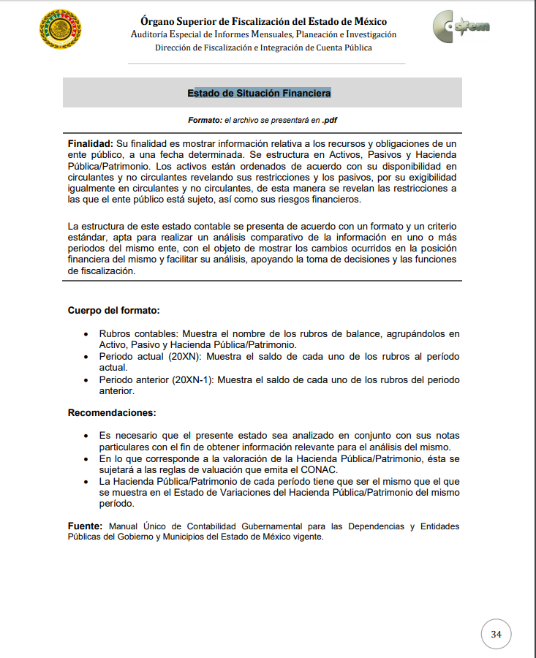
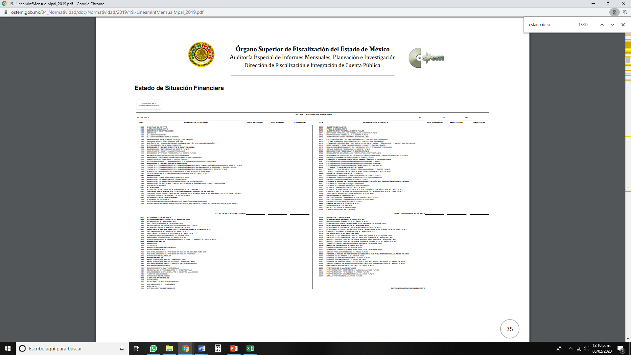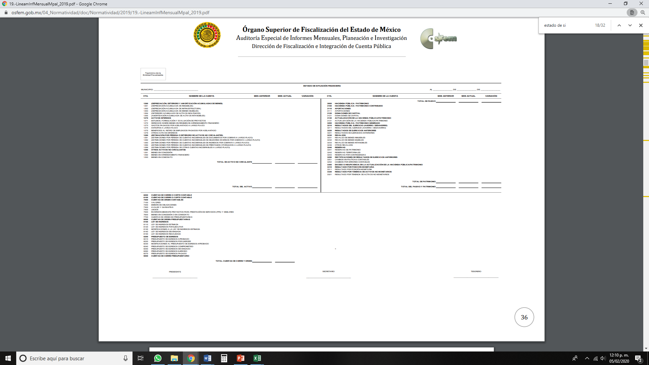
Atento a lo anterior, resulta claro que existe fuente obligacional que constriñe al SUJETO OBLIGADO, para entregar los informes mensuales al OSFEM, de conformidad con el artículo 32 de la Ley de Fiscalización Superior del Estado de México, en los cuales se incluye lo referente al Estado de Situación Financiera que tiene como finalidad mostrar información relativa a los recursos y obligaciones de un ente público, a una fecha determinada. Se estructura en Activos, Pasivos y Hacienda Pública/Patrimonio. Los activos están ordenados de acuerdo con su disponibilidad en circulantes y no circulantes revelando sus restricciones y los pasivos, por su exigibilidad igualmente en circulantes y no circulantes, de esta manera se revelan las restricciones a las que el ente público está sujeto, así como sus riesgos financieros; en consecuencia, la información solicitada; por EL RECURRENTE debe obrar en los archivos del SUJETO OBLIGADO.
Antes de concluir, es de señalar que, como ya se mencionó EL SUJETO OBLIGADO, omitió proporcionar la respuesta a su solicitud de acceso a la información pública, en el término contemplado en el artículo 163 de la Ley de la materia razón por la que se ordena dar vista al Titular de la Contraloría Interna y Órgano de Control y Vigilancia de este Instituto, para que resuelva lo conducente y determine en su caso el grado de responsabilidad en el incumplimiento de las obligaciones establecidas en la misma, en términos del artículo 190 de la Ley de Transparencia y Acceso a la Información Pública del Estado de México y Municipios.
Así, con fundamento en lo prescrito en los artículos 5, vigésimo segundo, vigésimo tercero y vigésimo cuarto, fracciones IV y V de la Constitución Política del Estado Libre y Soberano de México y los artículos 2, fracción II, 9, 29, 36, fracciones I y II, 176, 178, 179, 181, 185, fracción I, 186 y 188 de la Ley de Transparencia y Acceso a la Información Pública del Estado de México y Municipios, este Pleno:
RESUELVE
- Resultan fundadas las razones o motivos de inconformidad hechas valer por EL RECURRENTE, en términos del Considerando QUINTO de la presente resolución.
- Se ORDENA al SUJETO OBLIGADO atienda la solicitud de información pública 00483/CAPULHUA/IP/2019 y haga entrega al RECURRENTE, vía EL SAIMEX, en términos del Considerando QUINTO de la presente resolución, de lo siguiente:
“Estado de Situación Financiera del mes de octubre de 2019.”
- Notifíquese al Titular de la Unidad de Transparencia del SUJETO OBLIGADO para que, conforme a los artículos 186, último párrafo y 189, párrafo segundo de la Ley de Transparencia y Acceso a la Información Pública del Estado de México y Municipios, dé cumplimiento a lo ordenado dentro del plazo de diez días hábiles, debiendo informar a este Instituto en un plazo de tres días hábiles siguientes sobre el cumplimiento dado a la resolución.
- Notifíquese al RECURRENTE la presente resolución.
- Hágase del conocimiento del RECURRENTE que, de conformidad con lo establecido en el artículo 196 de la Ley de Transparencia y Acceso a la Información Pública del Estado de México y Municipios, podrá impugnarla vía Juicio de Amparo en los términos de las leyes aplicables.
- Gírese oficio al Titular de la Contraloría Interna y Órgano de Control y Vigilancia de este Instituto, de conformidad con el artículo 190 de la Ley de Transparencia y Acceso a la Información Pública del Estado de México y Municipios, a fin de que determine lo conducente en términos del Considerando QUINTO de la presente resolución.
ASÍ LO RESUELVE, POR UNANIMIDAD DE VOTOS EL PLENO DEL INSTITUTO DE TRANSPARENCIA, ACCESO A LA INFORMACIÓN PÚBLICA Y PROTECCIÓN DE DATOS PERSONALES DEL ESTADO DE MÉXICO Y MUNICIPIOS, CONFORMADO POR LOS COMISIONADOS ZULEMA MARTÍNEZ SÁNCHEZ; EVA ABAID YAPUR; JOSÉ GUADALUPE LUNA HERNÁNDEZ, JAVIER MARTÍNEZ CRUZ Y LUIS GUSTAVO PARRA NORIEGA; EN LA QUINTA SESIÓN ORDINARIA CELEBRADA EL DOCE DE FEBRERO DE DOS MIL VEINTE, ANTE EL SECRETARIO TÉCNICO DEL PLENO, ALEXIS TAPIA RAMÍREZ.

Zulema Martínez Sánchez
Comisionada Presidenta
(RÚBRICA)

Eva Abaid Yapur  Comisionada  (RÚBRICA) | José Guadalupe Luna Hernández  Comisionado  (RÚBRICA)
Javier Martínez Cruz  Comisionado  (RÚBRICA) | Luis Gustavo Parra Noriega  Comisionado  (RÚBRICA)
Alexis Tapia Ramírez
Secretario Técnico del Pleno
(RÚBRICA)

Esta hoja corresponde a la resolución de fecha doce de febrero de dos mil veinte, emitida en el recurso de revisión número 09592/INFOEM/IP/RR/2019.

YSM/CBO

Puesto que dicho documento tiene como finalidad mostrar información relativa a los recursos y obligaciones de un ente público, a una fecha determinada. Se estructura en Activos, Pasivos y Hacienda Pública/Patrimonio. Los activos están ordenados de acuerdo con su disponibilidad en circulantes y no circulantes revelando sus restricciones y los pasivos, por su exigibilidad igualmente en circulantes y no circulantes, de esta manera se revelan las restricciones a las que el ente público está sujeto, así como sus riesgos financieros, de conformidad con la información publicada por el Órgano Superior de Fiscalización del Estado de México (OSFEM), en los Lineamientos para la entrega del Informe Mensual Municipal 2019, ubicable en la siguiente liga electrónica: https://www.osfem.gob.mx/04_Normatividad/doc/Normatividad/2019/19.-LineamInfMensualMpal_2019.pdf
El precepto legal en cita establece que los Municipios son sujetos de fiscalización.

